Цветы «строителю от бога» А.А. Араканцеву
В канун празднования Дня города экскурсоводы школьного краеведческого музея провели экскурсию по микрорайону «Промышленный» для учащихся- членов патриотического клуба «Дончата». Экскурсия началась у входа в школу – обратили внимание на то, что школа носит имя А.А. Араканцева Заслуженного строителя РСФСР, Почетного гражданина нашего города. Именно организация ПМК-711, которую он возглавлял, и построила нашу школу. Далее шел рассказ о биографии Алексея Александровича. Выйдя на улицу, носящую его имя, Анастасия Репищева продолжила рассказ о начале трудовой деятельности А.А. Араканцева. Первое здание, которое строил строитель, юный мастер Алеша Араканцев – здание ФЗО (затем Восьмилетняя школа №1, ныне Магазин «Арсенал»).
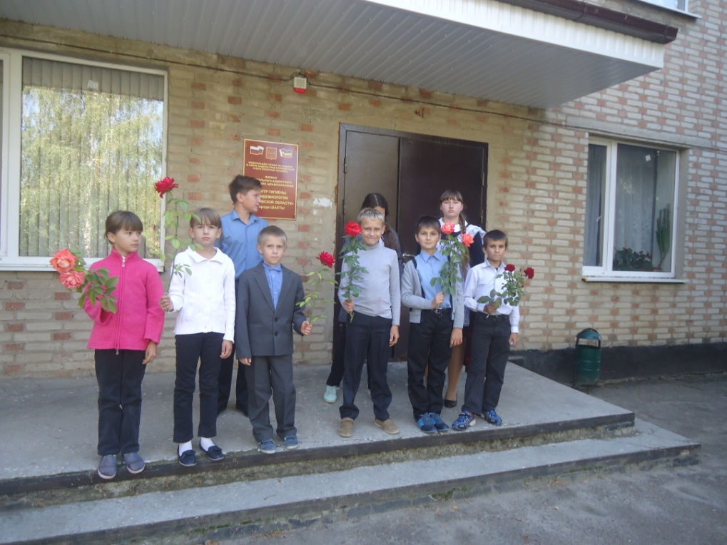
На улице мы остановились у здания Зубоврачебной поликлиники. Здесь когда-то располагалась контора ПМК-711.
Далее рассказ продолжила Кристина Оборина: «Здесь когда-то располагалась контора ПМК-711, в которой А.А. Араканцев проработал с 1953г. по 11 сентября 2001г. (до своей смерти). Практически все здания в микрорайоне построены строителями ПМК-711: жилые двух и пятиэтажные дома, здание Санэпидстанции и Районной поликлиники, детсада «Вишенка» и «Золотой петушок», Пожарная часть, Мясокомбинат и Сырзавод, Семикаракорский консервный завод и Нефтебаза. Все, что он построил, осталось нам, его землякам».
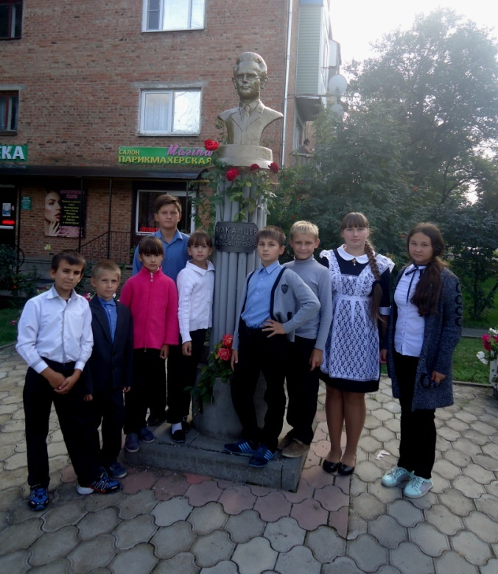
В конце нашей экскурсии учащиеся возложили цветы к бюсту Почетного гражданина города Алексея Александровича Араканцева, «Строителя от бога», «Гения строительства» за его творческое отношение к труду, доброту и бескорыстие, любовь и преданность своему делу.
Руководитель музея, педагог-библиотекарь С.И. Лукьяненкова

